

Отчет по Лабораторной работе № 2  
по курсу “Разработка компиляторов”  
   
Вариант №4

Выполнил:

Студент группы P33092

Голиков Андрей Сергеевич

Преподаватель:

Лаздин Артур Вячеславович

Санкт-Петербург, 2024

Регулярное выражение: ((ab)|(bc))*cb

НКА:

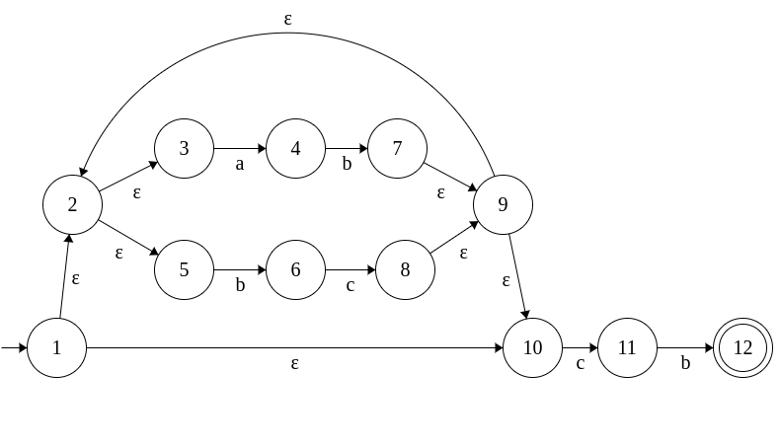

Построение ДКА:

| № | State | a | b | c |
| --- | --- | --- | --- | --- |
| 1 | 1,2,3,5,10 | 4 | 6 | 11 |
| 2 | 4 | - | 2,3,5,7,9,10 | - |
| 3 | 6 | - | - | 2,3,5,8,9,10 |
| 4 | 11 | - | 12 | - |
| 5 | 2,3,5,7,9,10 | 4 | 6 | 11 |
| 6 | 2,3,5,8,9,10 | 4 | 6 | 11 |
| **7** | **12** | - | - | - |

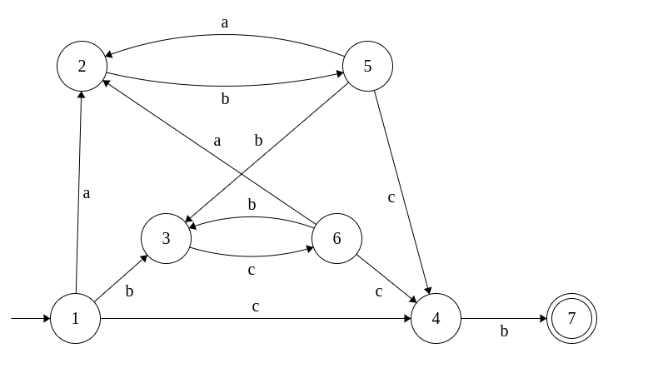

Построение минимального ДКА

|  |  | | | P0 | | | P1 | | |
| --- | --- | --- | --- | --- | --- | --- | --- | --- | --- |
|  | a | b | c | a | b | c | a | b | c |
| 1 | 2 | 3 | 4 | A0 | A0 | A0 | B1 | C1 | D1 |
| 2 | - | 5 | - | - | A0 | - | - | A1 | - |
| 3 | - | - | 6 | - | - | A0 | - | - | A1 |
| 4 | - | 7 | - | - | B0 | - | - | E1 | - |
| 5 | 2 | 3 | 4 | A0 | A0 | A0 | B1 | C1 | D1 |
| 6 | 2 | 3 | 4 | A0 | A0 | A0 | B1 | C1 | D1 |
| **7** | - | - | - | - | - | - | - | - | - |

P0 = {A0 = <1,2,3,4,5,6>, B0 = <7>}

P1 = {A1 = <1,5,6>, B1 = <2>, C1 = <3>, D1 = <4>, E1 = <7>}

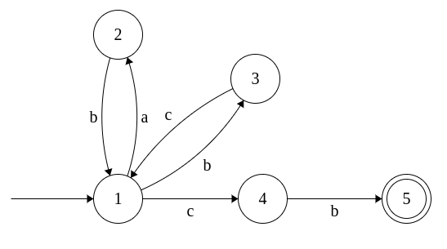

Программа-распознаватель на языке haskell

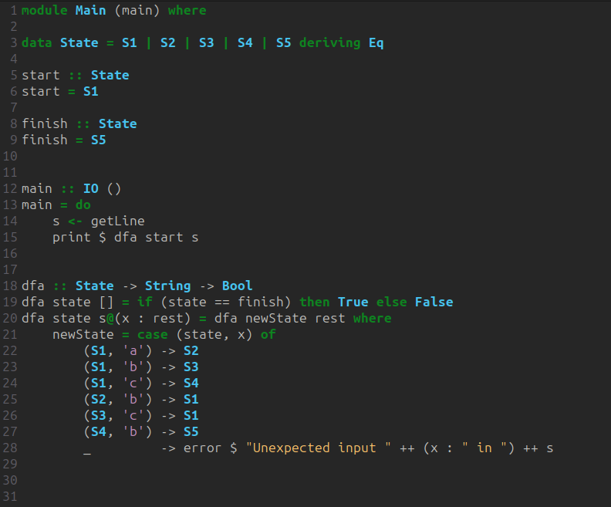

Демонстрация работы

